工程机械安全标志规避危险图示
B1 范围
本附录给出了用于安全标志上的一些规避危险图示的图例，图例可用其他适当的危险规避图示替代，并可按需要制定其他的规避危险图示。
B2 规避危险图示
B2．1 避离开提升臂和铲斗
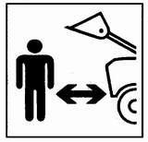
B2．2 进入危险区域前，用锁紧装置锁定住提升液压缸
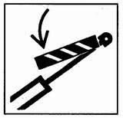
B2．3 进入危险区域前，连接好支撑
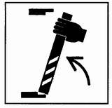
B2．4 进入危险区域前，插入好安全锁紧装置
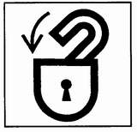
B2．5 避离开机器一段安全距离
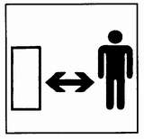
B2．6 只有在机器的所有零部件完全停止时，才能接触机器
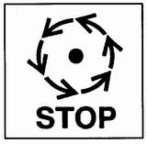
B2．7 只能自司机座位处起动发动机
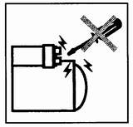
B2．8 在进行保养和维修前，关闭发动机并取出钥匙
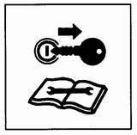
B2．9 在机器上的乘员仅允许乘坐在乘员座位上，并不得妨碍司机的视野
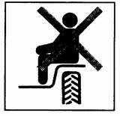
B2．10 避离开电力线足够的距离
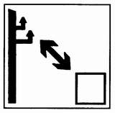
B2．11 不要伸到受挤压的地方以及可运动的部件中
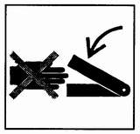
B2．12 查阅技术手册中正确的操作程序
